TRABAJO CATEQUESIS
ISIDRO BENAVIDEZ 3°B
Tema: Materia-Forma-Ministro-Sujeto

Para que se produzca un sacramento debe tener:
- Materia (cosa)
- Forma (oración mágica que hace el sacerdote)
- Ministro (la persona consagrada que realiza el sacramento)
- Sujeto (persona que lo recibe)

1-
Bautismo:
- Materia: Agua Natural
- Forma: “Yo te bautizo en el nombre del Padre del Hijo y del Espíritu Santo”
- Ministro: Obispo, Sacerdote
- Sujeto: Persona bautizada (niño, niña, adulto)


Reconciliación:
- Materia: Pecados veniales o mortales
- Forma: “Yo te absuelvo de tus pecados en el nombre del Padre del Hijo y del Espíritu Santo”
- Ministro: Sacerdote o en caso extraordinario el Obispo o el Papa
- Sujeto: Todo el bautizado que haya cometido algún pecado
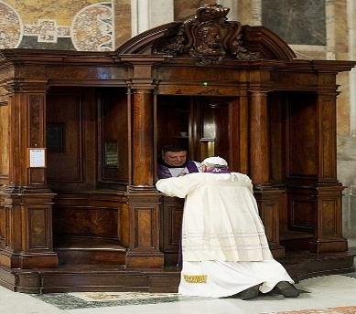

Eucaristía:
- Materia: El pan de trigo y el vino de la vid (hostia y vino – cuerpo y sangre de dios)
- Forma: “Este es mi cuerpo que será entregado por ustedes” “Esta es mi sangre, sangre de la alianza nueva y eterna que será derramada por ustedes y por muchos por el perdón de los pecados”
- Ministro: Sacerdote
- Sujeto: Todo bautizado debidamente preparado
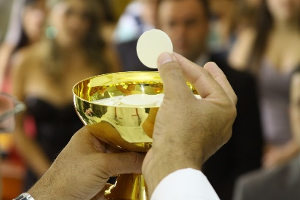
Confirmación:
- Materia: La unión con el santo crisma, La imposición de las manos
- Forma: “Recibe por esta señal el don del Espíritu Santo”
- Ministro: Obispo o Sacerdote (presbítero)
- Sujeto: Todo bautizado que no haya sido confirmado

